AMORES DE EUROPA 2026
SALIDAS:17 De Agosto Del 2026, 24 De Agosto Del 2026
DURACION: 11 Dias / 9 Noches
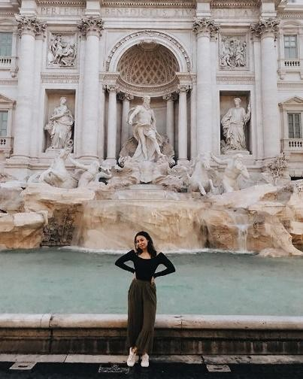


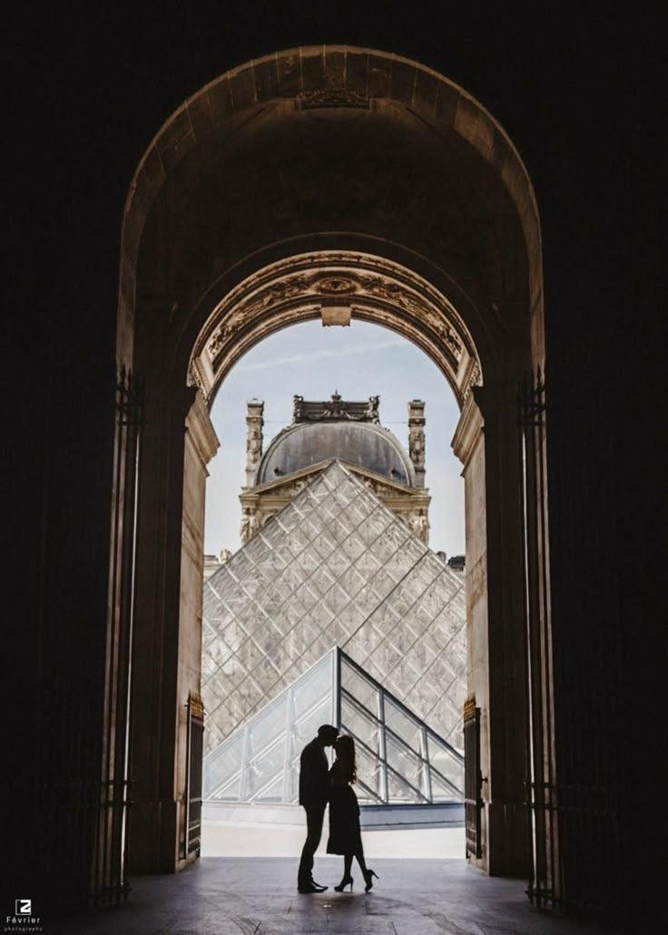

ITINERARIO:

DÍA 01: MÉXICO – PARÍS

Cita en el aeropuerto de la Ciudad de México para tomar vuelo con destino a París, noche a bordo.

DÍA 02: PARÍS

Llegada a París. Traslado al hotel, tarde libre y alojamiento.

DÍA 03: PARÍS

Desayuno en el hotel. A la hora acordada, visita panorámica de la ciudad de la luz, recorriendo la Avenida de los Campos Elíseos, Arco del Triunfo, Torre Eiffel, Isla de la Ciudad, etc. Breve tiempo para visitar la Medalla Milagrosa. Tarde libre para actividades personales. Alojamiento en el hotel previsto.

DÍA 04: PARÍS

Desayuno en el hotel. Día libre a disposición para realizar actividades opcionales (con costo adicional) y continuar descubriendo esta fascinante ciudad. Alojamiento.

DÍA 05: PARÍS – DIJON – ZÚRICH
Desayuno en el hotel. Salida hacia Dijon, ciudad mundialmente conocida por su famosa mostaza. Se podrá pasear por su centro histórico medieval, donde se encuentra uno de los museos más antiguos de Francia, el Museo de Bellas Artes. Continuamos el viaje hasta Zúrich. Llegada y tiempo libre para recorrer esta hermosa ciudad suiza, posibilidad de realizar actividad opcional (con costo adicional) de una visita guiada donde conoceremos la Bahnhofstrasse, la colina Lindenhof, el viejo barrio de marineros y pescadores Schippe y el puente más antiguo de Zúrich Rathaus-Brücke donde se encuentra el Ayuntamiento a orilla de su lago, etc. Alojamiento.

DÍA 06: ZÚRICH – LUCERNA – VENECIA

Desayuno en el hotel. A la hora acordada salida hacia Lucerna, situada a orillas del lago de los Cuatro Cantones y que ha conservado en sus edificaciones, plazas y callejuelas el encanto medieval. Se puede realizar actividad opcional (con costo adicional) al monte Titlis: subirán en teleférico a lo alto de las montañas nevadas de los Alpes suizos, apreciando los hermosos paisajes, y podrán disfrutar de la nieve, experiencia única y de las diferentes atracciones que allí se encuentran. A la hora indicada traslado hacia Venecia. Una de las ciudades más bellas del mundo. Alojamiento.

DÍA 07: VENECIA – PADOVA – FLORENCIA

Desayuno en el hotel. Mañana dedicada a la visita de Venecia, ciudad de las 118 islas. Traslado en vaporetto hacia la Plaza de San Marcos. Visita a pie recorriendo la Plaza de San Marcos, Palacio Ducal, Puente de los Suspiros, etc. Tiempo libre para recorrer por su cuenta las laberínticas calles, canales y admirar los contrastes entre los bellos palacios situados en el Gran Canal y las pequeñas iglesias. Le sugerimos completar su tiempo con la actividad opcional (con costo adicional) un paseo en góndola. A la hora indicada salida hacia Padova, ciudad conocida por el Santo, tiempo en su catedral. Continuación hacia Florencia. Alojamiento.

DÍA 08: FLORENCIA – ASÍS – ROMA

Desayuno en el hotel. Visita panorámica de la ciudad, cuna del Renacimiento y de la lengua italiana. Pasearemos por esta ciudad rebosante de arte, historia y cultura, admirando la Catedral de Santa María del Fiori con su bello campanille y el Baptisterio decorado con las famosas puertas del Paraíso, por donde pasaron personajes tan conocidos como Miguel Ángel o Dante Aligheri. A la hora indicada salida en dirección a Asís, donde visitaremos la ciudad y la Basílica de San Francisco para seguir hasta Roma Ciudad Eterna. Alojamiento.

DÍA 09: ROMA

Desayuno en el hotel. Día libre con posibilidad de realizar actividad opcional (con costo adicional) en Italia: Capri y Nápoles – Pompeya, una excursión de día completo para conocer Nápoles, la más típica ciudad italiana; Capri, una pintoresca isla del Mediterráneo y Pompeya, espléndida y mitológica ciudad romana. Alojamiento.

DÍA 10: ROMA (AUDIENCIA PAPAL)

Desayuno en el hotel. A la hora indicada salida hacia la Ciudad del Vaticano, para asistir a la audiencia del Santo Padre. (siempre y cuando el Papa se encuentre en Roma). A continuación, visita panorámica de la Ciudad Imperial, recorriendo los Foros Romanos, Coliseo, Arco de Constantino, Plaza de Venecia y Plaza de San Pedro en la Ciudad – Estado del Vaticano. Resto del día libre para visitar los famosos Museos Vaticanos y la obra cumbre de Miguel Ángel, la Capilla Sixtina. Alojamiento.

DÍA 11: ROMA – MÉXICO

Desayuno en el hotel. A la hora indicada, traslado al aeropuerto para tomar el vuelo de regreso con destino a la Ciudad de México.

- PRECIO EN DOLARES (USD) POR PERSONA EN HABITACION DOBLE O TRIPLE

DOBLE
1,099 USD
**Precios sujetos a cambios y/o disponibilidad hasta el momento de reservar**

Impuesto aéreo 16 De Marzo 1,259 USD
Impuesto aéreo 13 De Abril, 17 De Agosto, 24 De Agosto 1,398 USD
Impuesto aéreo 29 De Junio 1,476 USD
NOTA: Precios informativos en dólares americanos pagaderos en pesos mexicanos al tipo de cambio del día de pago. Al momento de confirmar la disponibilidad y reserva, la cotización se les entrega con la tarifa aplicable e impuestos incluidos.
NOTAS:

- Podría alterarse el itinerario sin afectar las visitas ni el contenido de estas.
- Los recorridos pueden variar por cierres de museos o temas operación cierres en el centro histórico sin previo aviso.
- World Travel Experiences, no se hace responsable de ningún accidente, incidencias como: robo de documentos u objetos de valor, asaltos, mal servicio, etc., que deriven de la contratación de excursiones opcionales a través de un operador directo en destino o por cuenta propia del pasajero.
- Los programas operan con un mínimo de 20 pasajeros, en caso de no cubrir se podrá cancelar la salida y se ofrecerá una fecha alternativa.
- En caso de afectación de vuelo que genere una noche adicional en cualquiera de los destinos. Se cobrarán 100 USD por pasajero, por noche de hospedaje y traslados requeridos a pagar directamente en destino.
- Los vuelos de las aerolíneas están sujetos a cambio sin previo aviso, por lo que World Travel Experiences no es responsable por las afectaciones y gastos que lleguen a generarse por dichos cambios.
- De 0 a 3 años 11 meses pagan el 20% de la tarifa de adulto compartiendo la cama con los dos padres en la misma habitación. De 4 a 7 años y 11 meses tiene un descuento de 20% compartiendo la misma habitación con los dos padres. Tendrá su cama/sofá cama en los hoteles. NOTA: Los descuentos solo aplican para la parte terrestre. Para vuelos, la política es diferente. A partir de 8 años se pagan como adulto. **Si no comparte la habitación con los dos padres, entonces tiene que pagar como adulto, ya que los hoteles la cobran como una habitación doble entera**
- Para todo trámite de visado y/o permiso migratorio para ingresar a países extranjeros que así lo soliciten a ciudadanos mexicanos o extranjeros, será responsabilidad de la agencia minorista y del propio cliente, consultar los requisitos y realizar el trámite de manera personal.
- Los precios informativos se indican en dólares americanos y son pagaderos en pesos mexicanos al tipo de cambio del día de la operación. Al momento de confirmar la disponibilidad y reserva, la cotización se les entrega con la tarifa aplicable e impuestos incluidos.

Precios sujetos a cambios y/o disponibilidad

INCLUYE:
- Vuelo redondo internacional México – París / Roma – México
- 9 noches de hospedaje
- Desayuno diario
- Guía acompañante durante todo el recorrido
- Transporte en autocar turístico
- Traslados Aeropuerto - Hotel - Aeropuerto
- Traslados en Vaporetto en Venecia
- Visita con guía local en los lugares.

NO INCLUYE:
- Impuesto aéreo 17 De Agosto, 24 De Agosto 1,398 USD
- Gastos personales
- Entradas, visitas o gastos no especificados en itinerario
- Seguro de viaje en destino (Obligatorio tenerlo antes de su salida de México)
- Impuestos hoteleros locales de 4 EUR (equivalente a 4.6 USD) por persona por día, se pagan al llegar a destino (excepto día de vuelo)
- Propinas para guía y chofer a voluntad

- LISTA DE HOTELES PREVISTOS:

CIUDAD | HOTEL
PARIS | CONFORT PARÍS PORTE D`IVRY 3*
ZURICH | THESSONI CLASSIC ZURICH 3*
VENECIA | LH HOTEL SIRIO VENICE - MESTRE 3*
FLORENCIA | B&B Firenze Novoli3*
ROMA | IH ROMA Z3 3*
NOTA: Relación informativa de hoteles utilizados más frecuentemente en este circuito, pudiendo ser utilizados establecimientos similares o alternativos.

